DAFTAR RIWAYAT HIDUP

Data Pribadi
Nama : Roza Adiansyah, S.T.
Tempat, Tanggal Lahir : Bengkulu, 09 Juli 1990
Jenis Kelamin : Laki-laki
Agama : Islam
Status Perkawinan : Belum Menikah
Alamat : Jl. Jenggalu No. 64 Rt. 08 Rw.03 Kel. Lingkar Barat
Kec. Gading Cempaka Kota Bengkulu
No. Hp : 085383159909
E – Mail : roza.adiansyah@yahoo.com

Pendidikan Formal
- SD Negeri 55 Kota Bengkulu, Lulus Tahun 2002 ( Berijazah)
- SMP Negeri 08 Kota Bengkulu, Lulus Tahun 2005 (Berijazah)
- SMA Negeri 01 Kota Bengkulu, Lulus Tahun 2008 ( Berijazah)
- Universitas Bengkulu Fakultas Teknik Prodi Informatika 2014 ( Berijazah)

Bengkulu, 13 Juni 2015
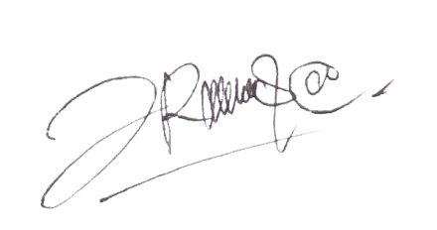
(Roza Adiansyah, S.T.)
